Chanalets Infos

CLASSIC MID AMATEURS
Samedi 12 et Dimanche 13 Mai

Quand Mid Amateurs rythme avec extrême !
Le samedi 12 Mai : extrême, les bourrasques de vent du sud accompagnées malgré tout par un beau soleil, le tout a influé, sur quelques belles couleurs sur des peaux blanches et surtout sur quelques blessures à l’égo. Extrême, dès le lendemain, le dimanche 13 Mai, avec pour cette journée pluvieuse et frileuse, un invité de marque pour agrémenter le jeu des compétitions : le vent du Nord.
Dans ces conditions, le podium se méritait, seuls des joueurs étanches et performants pouvaient y prétendre, le suspens a été entretenu sur la dernière partie, deux joueurs terminant à égalité.
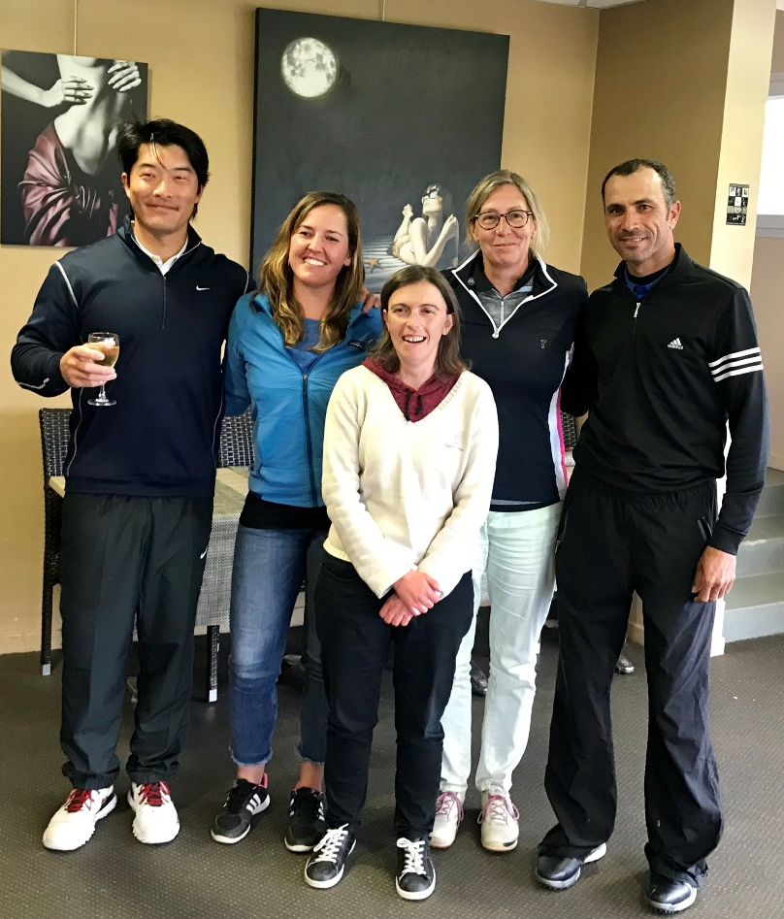
Un très beau play off les a départagés, 2 pars sur le trou n°16 et le dénouement sur le par trois du 17. Un très beau par de Said El Kharraz et pour Edouard Chival après un magnifique 1er coup à 1m30 du trou, il clôture son tournoi par un birdie rédempteur.
N’oublions pas les filles et la très belle victoire de Sarah Cunningham du club de Chamonix.
Extrêmement convivial : ils ont vécu et partagé ensemble les conditions climatiques difficiles, les joueurs, les bénévoles et l’arbitre Jean Sylvestre qui a été longuement applaudi lors de la remise de trophées. Le sourire du parcours accompli arboré par tous était une vraie récompense pour le staff du club.
Résultats en pièce jointe
MANIFESTATIONS A VENIR

Dimanche 20 Mai
Open au profit des pupilles des sapeurs-pompiers.

Une belle action orchestrée par le Président de l’AS Alain Cousin, il a concocté avec une équipe efficace, une des plus belles manifestations de la saison.
SCRAMBLE A 2 – Stableford
Départ de 7h50 à 13h00. Animations à l’issu du parcours à découvrir…

Lundi 21 Mai
Tour Kids
Sur un parcours aménagé pour les plus jeunes. Quelques départs réservés entre 10h50 et 14h00.
RAPPEL
Pour les joueurs ayant choisi une formule semainier, le LUNDI 21 MAI EST UN JOUR FERIE. Pour tous ceux qui se sont inscrits, trois possibilités :
- Se désinscrire pour laisser la place aux actifs qui ont peu de temps pour jouer
- Si vous désirez jouer, régler un greenfee minoré
- Modifier votre cotisation de semainier en temps complet
Jeudi 24 Mai

Interclub, le retour avec le Golf de la Valdaine en Scramble à 2 Stableford.
Départ en shot gun à 9h00 suivi d’un repas.
Inscriptions à l’accueil.

Dans quelques jours, la fête des Mères, offrons leurs un sourire, une boite de balle, un repas sur la terrasse des Chanalets… Pour les pères, ne soyez pas impatients, il faut attendre un peu, votre fête viendra…
Sportivement,
Le staff de l’accueil.

